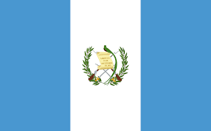
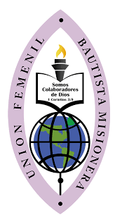
INFORME ANUAL DE LA UNIÓN FEMENIL BAUTISTA MISIONERA
NACIONAL DE GUATEMALA

A: Directiva UFBAL
Presente

“Todo lo que te viniere a la mano para hacer, hazlo según tus fuerzas” … Eclesiastés 9:10

Por muchas décadas, las mujeres Bautistas de Guatemala han tenido responsabilidades de las buenas nuevas de salvación, educando a la niñez y a la juventud, sabiendo la necesidad de la obra misionera que debe continuar. Las mujeres han realizado misiones en la comunidad, evangelismo y han sido fieles en aportar sus ofrendas a la mesa directiva, al Día Mundial de oración y cuando se presentan desastres naturales. El año 2020 fue atípico por la Pandemia, pero nos ha dejado una gran enseñanza a cada una de nosotras, así que Dios nos ha dado la fuerza y el poder para llevar a cabo esta tarea. Durante el año se estuvieron realizando las siguientes actividades:
- Se llevó a cabo la Concentración Metropolitana y regionales, contando con la participación de diversas uniones femeniles en las diferentes regiones.
- Se llevó a cabo la graduación de Auxiliares de Niñas en pasos hacia adelante.
- Se impartió un taller de capacitación en una Iglesia con las damas de la U.F.
- Se asistió a dos aniversarios de uniones femeniles.
- La Directiva de la U.F.B.M.N. ha llevado a cabo sus reuniones presenciales y virtuales para tratar asuntos relacionados con la obra de Dios.
- Damos gracias a Dios porque se llevó a cabo un estudio de manera virtual por la plataforma Zoom impartido por Hna. María Burton, con el tema “Mujeres en acción en medio de las crisis”.
- Cada año se lleva a cabo el Día Mundial de Oración, en el 2020 no fue posible hacerlo de manera presencial a nivel metropolitano y regional. El lunes 2 de noviembre, la directiva de la U.F.B.M.N. de Guatemala transmitió el culto del DMO a través de Facebook, en el cual varias hermanas de las Iglesias Bautistas como algunas fuera del país nos unimos en oración por nuestros Continentes.
- Se ha realizado todos los viernes un programa especial por medio de la plataforma de Zoom para todas las mujeres “Compañeras de Oración”, en donde nos reunimos un grupo de hermanas de varias regiones y a nivel metropolitano para interceder por diversas necesidades en nuestro país y el mundo en general.

Nota:
- A partir del 13 de marzo del 2,020 se detectó el primer caso de Covid-19 en nuestro país, en donde el Presidente da estrictas medidas para todos los ciudadanos. Quedan suspendidas todas las actividades planificadas por la Directiva Nacional, siendo estas: concentraciones, reuniones de la directiva, salidas regionales y otras actividades.
Hermanas, la U.F. Nacional no ha dejado de trabajar en evangelismo y en obra social con algunas hermanas de la mesa directiva que han tenido el deceso de algún familiar y también algunas regiones que han sido afectadas por los huracanes Eta y Iota.
Agradecemos al Señor por el trabajo desempeñado de manera presencial a inicios de año y ahora de manera virtual. Gracias por sus oraciones hacia este ministerio. ¡El Señor les bendiga!

- María de Cruz – Presidenta U.F.B.M.N. De Guatemala

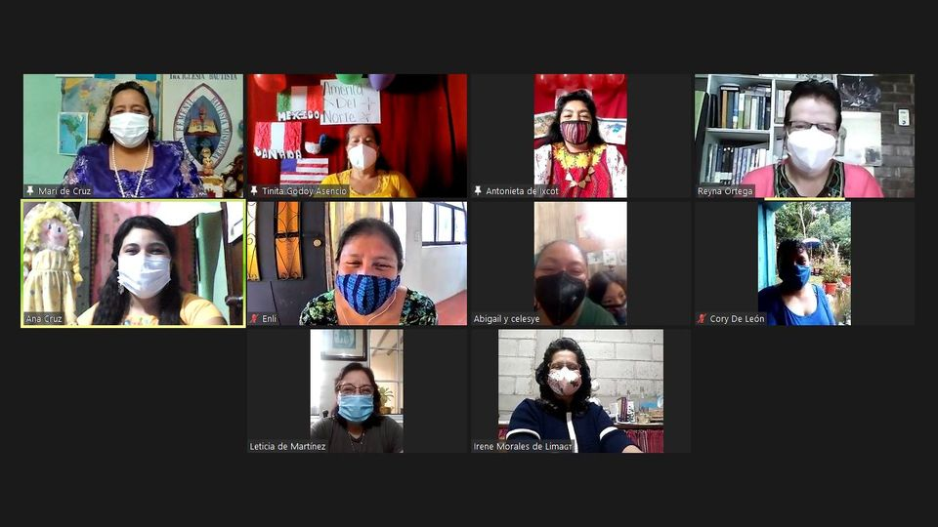

Directiva U.F.B.M.N De Guatemala en el DMO

